# 东北大学本科学生学生证使用规定

1. 东北大学本科学生学生证由两部分组成，其一为学生证主体PVC射频卡（又称“校园卡”，见图1），其二为纸本式学生证（见图2）。

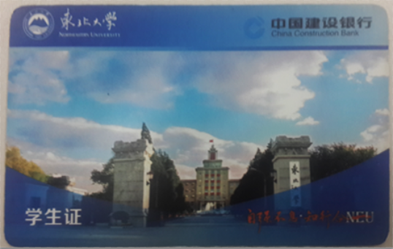 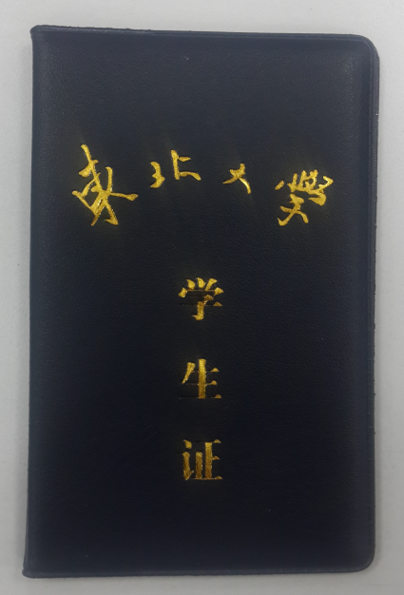

图1 图2

2. 学生在校园内主要使用校园卡，在校园外需同时使用校园卡及纸本式学生证方为有效。

3. 每学期学生须到所在学院办理注册手续后，方可使用学生证。

4. 纸本式学生证首次发放为免费，如需补办须缴纳成本费5元/本。

5. 如学生证丢失，补办校园卡需到校园卡服务中心办理；纸本式学生证需先到学生处下载中心下载填写《本科学生证补办申请表》，学院学生办签字盖章后，再到财务处（409）缴费盖章，最后以学院为单位到学生处统一集中办理，办理时间为每个月初前三个工作日。

6. 纸本式学生证填写时须认真仔细，不得涂改。

7. 本规定由学生处负责解释。

学生工作处

2015年6月17日